
UNIVERSIDAD TÉCNICA DE MACHALA

DIRECCIÓN DE VINCULACIÓN, COOPERACIÓN, PRÁCTICAS Y PASANTÍAS
VINCOPP

ESQUEMA DE PRESENTACIÓN DE PROGRAMAS Y PROYECTOS DE VINCULACIÓN CON LA SOCIEDAD
2015-2017

PRESENTACIÓN
La Dirección de Vinculación, Cooperación, Pasantías y Prácticas- VINCOPP de la UTMACH, asume la formulación de programas y proyectos, basado en la metodología de marco lógico y tomando como insumos claves adaptables a nuestros requerimientos, el formato de inversión pública vigente en Ecuador regentado por SENPLADES. En la perspectiva de garantizar propuestas de vinculación de buen nivel, en cuanto a la evaluación e inversión en la comunidad, el impacto humano y territorial, la sostenibilidad en la población objetivo y las instituciones socias, así como articular carreras y disciplinas en la viabilidad de proponer e intervenir integralmente en la sociedad, además de, precisar y emplazar la alineación de las propuestas de vinculación, con los objetivos, políticas y metas del Plan Nacional del Buen Vivir-PNBV 2013 – 2017, en procura de contribuir a su cumplimiento y evaluación efectiva(externa).
INTRODUCCIÓN
Algo así como una reseña histórica, el Sistema de Marco Lógico-SML fue desarrollado por la Agencia para el Desarrollo Internacional de Estados Unidos (USAID) a fines de los años 60 y principios de los 70 y luego a principios de los 80, la asumió la ex GTZ de Alemania y posteriormente se difundió a nivel internacional, en el ámbito técnico y académico, constituyéndose en una metodología y herramienta básica en la formulación y evaluación de proyectos de desarrollo. A mediados del 90, se ejecutó el primer proyecto en base a la metodología de marco lógico al sur de Ecuador, específicamente en la provincia de Zamora, en el ámbito agroforestal, ejecutado por la Fundación Maquipucuna, Organizaciones no Gubernamentales-ONG, con sede en Quito y Georgia-EEUU, dedicado a la conservación y el desarrollo sostenible. A inicios del 2000, se incorpora en los programas o mallas curriculares de algunas Universidades de Ecuador, San Francisco, Central, Católica, Facultad Latinoamericana de Ciencias Sociales-FLACSO, Universidad Nacional de Loja, entre otras. Actualmente es un instrumento aceptado a nivel mundial por las agencias de cooperación, Comunidad Europea, USAID para la formulación y evaluación de propuestas de desarrollo. Sin embargo, entrada en vigencia otra metodología está superando al marco lógico, y consiste en el “monitoreo y evaluación por cadena de impactos”, promovida por la Directive Enforcement Department-DeD y GIIZ y Ecuador a través de la Secretaría Nacional de Planificación y Desarrollo-SENPLADES, lo asume en formato único de presentación de proyectos de inversión pública, constituyéndose en una herramienta oficial en la planificación de proyectos de desarrollo y cooperación.
El ciclo de proyecto de marco lógico, comprende tres fases: a) Diseño o elaboración, b) Ejecución, y c) Evaluación.
Entre el diseño y ejecución, esta mediado por una serie de etapas que hay que resolver, como es la negociación y financiamiento del proyecto. Una vez resuelta esta parte, se procede a constituir el equipo que se encargará de la ejecución del proyecto.
El equipo responsable, tiene que revisar la matriz del marco lógico o la planificación y realizar los ajustes que requieren y que respondan a la verdadera realidad de intervención y que guarde correspondencia con el presupuesto del proyecto.
Habitualmente los que diseñan el proyecto son un equipo externo y los que ejecutan, es otro equipo, produciéndose una brecha entre lo que se puede hacer (lo planificado) y lo que realmente es viable ejecutar con el proyecto. Por lo tanto, esta brecha tiene que asumirla el equipo gestor ejecutando el programa o proyecto
La validez del marco lógico en la planificación de proyectos

A continuación presentamos un resumen de la importancia y vigencia de la metodología del marco lógico, en la planificación y gestión de proyectos de desarrollo:
El marco lógico enfrenta las siguientes deficiencias
La planificación era demasiada imprecisa en razón de que los objetivos eran múltiples y no se relacionaban claramente con las actividades del proyecto, ni se tenía una imagen clara de los resultados del mismo con sus respectivos indicadores.
La evaluación de los proyectos era poco efectiva por la dificultad en determinar lo que era realmente el proyecto y dependía de los criterios del evaluador quien establecía lo “bueno” o lo “malo” del mismo. Las evaluaciones eran poco constructivas.
La responsabilidad por la gerencia del proyecto era poco clara con relación al logro de sus resultados finales (impacto). Había una tendencia a rechazar cualquier responsabilidad por los resultados alcanzados, atribuyendo esta responsabilidad a la influencia de factores fuera del control de la gerencia.
Los proyectos carecían de la precisión requerida, incorporando múltiples objetivos que no estaban directamente relacionados con los objetivos de los proyectos.
Los proyectos no estaban siendo ejecutados exitosamente, y no quedaba claro cuál era el alcance de la responsabilidad del gerente del proyecto (o de la agencia ejecutora).
No había una idea clara respecto de cómo determinar si un proyecto había sido exitoso, y los evaluadores carecían de una base “objetiva” para comparar lo planeado con lo ejecutado.
Fuente: Ortegón, et. al - 2005
El marco lógico aporta
- Aporta una terminología uniforme que facilita la comunicación y que sirve para reducir ambigüedades
- Aporta un formato para llegar a acuerdos precisos acerca de los objetivos, metas y riesgos del proyecto que comparten los diferentes actores relacionados con el proyecto
- Suministra un temario analítico común que pueden utilizar los involucrados, los consultores y el equipo de proyecto para elaborar tanto el proyecto como el informe de proyecto, como también para la interpretación de éste
- Enfoca el trabajo técnico en los aspectos críticos y puede acortar documentos en forma considerable
- Suministra información para organizar y preparar en forma lógica el plan de ejecución del proyecto
- Suministra información necesaria para la ejecución, monitoreo y evaluación del proyecto
- Proporciona una estructura para expresar, en un solo cuadro, la información más importante sobre un proyecto
Fuente: Ortegón, et. al - 2005
FORMULACIÓN DEL PROYECTO EN BASE AL SISTEMA DEL MARCO LÓGICO

La metodología del marco lógico, en lo que corresponde al DISEÑO o formulación de proyecto, comprende tres etapas:
Primera etapa: Análisis situacional
Identifica cinco momentos y que corresponde a cinco herramientas de la metodología del marco lógico. Es decir, son cinco tipos de análisis a realizar: El análisis de involucrados, el análisis de problemas (imagen de la realidad), el análisis de objetivos (imagen del futuro y de una situación mejor) y el análisis de estrategias (comparación de diferentes alternativas en respuesta a una situación precisa).
Momentos del análisis situacional:
- Identificación del problema
- Análisis de actores
- Análisis del problema
- Análisis de objetivos
- Análisis de alternativas
- Línea base
- Oferta demanda del proyecto y el establecimiento de las brechas
- Población objetivo
La segunda etapa: corresponde a la planificación y ejecución de acciones
Esta etapa, enfatiza que la “idea del proyecto se convierte en un plan operativo práctico para la ejecución”, recoge la lógica del proyecto”. En esta etapa se elabora la matriz de marco lógico. Los resultados, las actividades y los recursos son definidos y visualizados en cierto tiempo (Ortegón, et. al., 2004:15).

Análisis
Situacional
a) Identificación del problemas
b) Análisis de actores
c) Análisis de problema (árbol de problemas)
d) Análisis (árbol)de objetivos
e) Análisis (árbol) de alternativas

Diseño del
Proyecto
Planificación

a) Elaboración de matriz de marco lógico

Programación e inversión

a) Cronograma y
b) Presupuesto

Tercera etapa: Enfatiza la programación e inversión
Corresponde al calendario de actividades o cronograma y el presupuesto requerido. Define el horizonte de intervención y los recursos, las capacidades y las gestiones a emprenderse en la fase de ejecución del proyecto.
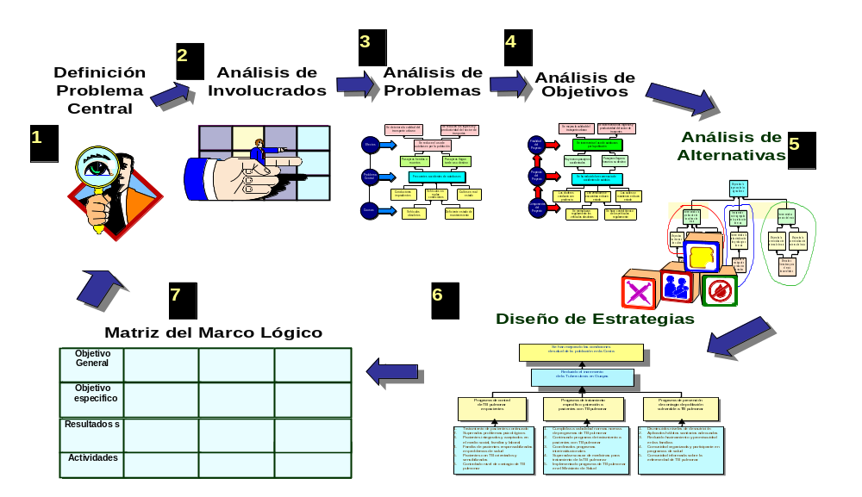

- DATOS INFORMATIVOS DEL PROYECTO
Identificador | Descripción
1.1. Identificación de la institución | Universidad Técnica de Machala
1.2. Unidad(es)académica(s) ejecutora(s):
1.3. Carrera (s):
1.4. Organismos y/o entidades co-participantes
1.5. Gestor del proyecto
1.6. Número de docentes participantes | Participantes que asumen previa firma de acta de compromiso
1.7. Número de estudiantes participantes | Seleccionados por su nivel académico
1.8. Número de participantes directos
1.9. Convenio de respaldo
1.10. Nombre del proyecto
1.11. Código del proyecto
1.12. Intervención programática  (Remítase al anexo No 1) | Programa
1.12. Intervención programática  (Remítase al anexo No 1) | Dominio
1.12. Intervención programática  (Remítase al anexo No 1) | Línea
1.13. Sector del proyecto  (SENPLADES) (Remítase al Anexo 2) | Sector
1.13. Sector del proyecto  (SENPLADES) (Remítase al Anexo 2) | Subsector
1.14. Área de conocimiento
(Remítase al Anexo 3)
1.15 Subáreade conocimiento
(Remítase al Anexo 3)
1.16. Territorio de intervención | Distrito
1.16. Territorio de intervención | Circuito
1.16. Territorio de intervención | Cantón:
1.16. Territorio de intervención | Parroquia:
1.16. Territorio de intervención | Sitio / comuna  (anexar cartografía 1:25 mil)
1.16. Territorio de intervención | Coordenadas
1.17. Inversión | Asignación de la UTMACH
1.17. Inversión | Asignación de vinculación
1.17. Inversión | Asignación de contraparte
1.17. Inversión | Presupuesto total
1.18. Lugar y fecha de presentación
1.19. Periodo de ejecución del proyecto
1.20. Glosario
1.21. Bibliografía

- DIAGNÓSTICO Y PROBLEMA
2.1. Descripción de la situación actual del área de intervención del proyecto
En el caso de niveles territoriales, colocar aspectos biofísicos, datos sociodemográficos y socioeconómicos generales del territorio de intervención. En el caso de instituciones, ubicar donde está instalada la institución e indicar aspectos claves de su marco estratégico como es su visión, misión y objetivos vinculantes con la propuesta a ejecutarse.
2.2. Identificación, descripción y diagnóstico del problema
En este ítem, debemos resolver al menos cuatro aspectos:
- Identificación de problemas con la participación de los beneficiarios. Realizar un diagnóstico situacional participativo (Taller). Elaborar acta del evento.
- Realizar un análisis de actores (anexo)
- Priorización del problema central, necesidad de un bien o servicios que va resolver o va a generase con el proyecto
- Realizar un análisis de causa efecto, utilizando el diagrama o árbol de problemas. (Colocar un ejemplo de árbol de problemas). En los talleres con la comunidad, utilizar la matriz de causa efecto soluciones
Con las causas y los efectos, realizar la descripción narrativa del diagnóstico y de ser posible, apoyarse de datos estadísticos.
2.3. Línea base del proyecto
Indicador | Cantidad | Incremento o disminución con el proyecto (%)
Base para la formulación de indicadores de la matriz de marco lógico
2.4. Identificación y caracterización de la población objetivo (beneficiarios)
Población | Genero
Población | Hombres | Mujeres

2.5. Descripción de la oferta y demanda del proyecto
Oferta
Cuadro No: Población demandante potencial futura del cantón Pasaje
Territorios | 2001 | 2010 | Tasa tendencial | Población
 |  |  |  | 2011 | 2016
Pasaje | 46118 | 53485 | 1,66% | 54373 | 59039
Buenavista | 5221 | 6541 | 2,54% | 6707 | 7602
Casacay | 2114 | 2457 | 1,68% | 2498 | 2716
La Peaña | 3110 | 3601 | 1,64% | 3660 | 3971
Progreso | 3667 | 3967 | 0,88% | 4002 | 4181
Uzhcurrumi | 1049 | 916 | -1,50% | 902 | 837
Caña Quemada | 1680 | 1839 | 1,01% | 1858 | 1953
Total-cantón Pasaje | 62959 | 72806 | 1,63% | 73991 | 80212
Fuente: INEC-CPV-2010
Elaboración: Iván Gordillo
Nota: La proyección de la población está en función del ciclo de duración del proyecto.
Entre la oferta y demanda, se va presentar una brecha de necesidades, servicios o productos y es al cual el proyecto debe atender. Esta parte es importante explicar el alcance y la proyección a futuro con respecto a replicar o ampliar la cobertura de la intervención.
2.7. Articulación con el PNBV 2013 / 2017
PNBV 2013 - 2017 |  | Proyecto (nombre)
Objetivo | Política | Inversión | Población objetivo | Tiempo de ejecución
Nota: En caso de que un proyecto se vincule con otro objetivo, se puede incluir y aclarar la incorporación.
El primer paso, es ubicar el proyecto, luego trasladarse a la política y desde ahí, identificar el objetivo del PNBV.

- OBJETIVO Y RESULTADOS DEL PROYECTO
3.1. Objetivo
a) Objetivo general
El objetivo general se formula a partir del efecto(s) superior que están en el árbol de objetivos que debe tener relación directa con el problema central. El objetivo general tiene que estar en relación con el objetivo específico (contribuir).
b) Objetivo específico
El objetivo específico, técnicamente responde a un problema concreto, por tal razón, no puede haber más de dos objetivos específicos. Se suple esta urgencia con los resultados que se formulan en la matriz de marco lógico.
3.2. Resultados
Colocar los indicadores por cada uno de los resultados que están en la matriz de marco lógico.
Ejemplo de árbol de objetivos, a partir del cual se formulan: Los objetivos (general y específico), resultados, indicadores y la descripción narrativa del problema, justificación entre otros.

3.3. Matriz de marco lógico
Lógica de intervención | Resumen narrativo | Indicadores | Medios de verificación | Supuestos
Objetivo general | Objetivo 1 | Los indicadores a nivel de objetivo general miden el impacto general que tendrá el proyecto. Son específicas en términos de cantidad, calidad y tiempo. (Grupo social y lugar, si es relevante). | Los medios de verificación son las fuentes de información que se pueden utilizar para verificar que los objetivos se lograron. Pueden incluir material publicado, inspección visual, encuestas por muestreo, fotografías | Los supuestos indican los acontecimientos, las condiciones o las decisiones importantes necesarias para la "sustentabilidad" (continuidad en el tiempo) de los beneficios generados por el proyecto.
Objetivo especifico | Objetivo 1 | Indicadores 1 o  Indicadores 2 | Los medios de verificación son las fuentes que el ejecutor y el evaluador pueden consultar para ver si los objetivos se están logrando. Pueden indicar que existe un problema y sugieren la necesidad de cambios en los resultados del proyecto. Pueden incluir material publicado, inspección visual, encuestas por muestreo.
Resultados | R1 | Los indicadores de los resultados son descripciones breves, pero claras de cada uno de los resultados que tiene que terminarse durante la ejecución. Cada uno debe especificar cantidad, calidad, quienes y oportunidad de las obras, servicios, etc., que deberán entregarse.  Indicador 1  Indicador 2  Indicador 3 y más | Este casillero indica dónde el evaluador puede encontrar las fuentes de información para verificar que los resultados que han sido contratados o han sido producidos. Las fuentes pueden incluir inspección del sitio, informes del auditor
Resultados | R2 | Indicador 1  Indicador 2  Indicador 3 y más | Este casillero indica dónde el evaluador puede encontrar las fuentes de información para verificar que los resultados que han sido programados han sido producidos. Las fuentes pueden incluir inspección del sitio, informes del auditor
Resultados | R3 | Indicador 1  Indicador 2  Indicador 3 y más
Resultados | R4 | Indicador 1  Indicador 2  Indicador 3 y más
Actividades | R1  1.1 Actividad  1.2. Actividad  1.3. Actividad  1.4. Actividad | Este casillero contiene el presupuesto para cada actividad de los resultados que se van a generar con el proyecto  Recursos  Materiales  Con las actividades se elabora:  Presupuesto  Cronograma
Actividades | R 2  2.1 Actividad  2.2. Actividad  2.3. Actividad  2.4. Actividad |  | .
Actividades | R 3  3.1 Actividad  3.2. Actividad  3.3. Actividad  3.4. Actividad

Ejemplo de matriz de marco lógico
Lógica de intervención | Resumen narrativo | Indicadores | Fuentes de verificación | Supuestos y riesgos
FIN  (Objetivo general) | Contribuir al desarrollo turístico sostenible y el buen vivir de la provincia de El Oro y el cantón El Guabo | Se encuentra en proceso de instalación del corredor territorial turístico y se cuenta con el apoyo de las autoridades provinciales y nacionales | Informes, material divulgativo, acuerdos de cooperación | La vialidad de los acuerdos se cumplan en el marco del proyecto entre las autoridades público-privado
PROPÓSITO  (Objetivo específico) | Fortalecer y promoverlas ofertas de servicios turísticos de las pequeñas empresas, las capacidades de gestión y emprendimiento turístico local con la participación de los gobiernos locales, el Estado, empresa privada y articulada a la ruta Spondylus. | Se ha implementado las iniciativas de desarrollo turístico territorial | Acuerdos  Iniciativas instaladas en los territorios | Acuerdos y propuestas cuentan con el apoyo de actores vinculados con el desarrollo turístico
COMPONENTES  (Resultados) | - Fortalecido y promovido las capacidades de gestión turística en asocio con los gobiernos locales y la empresa privada | Se ha identificado y valorado recursos y patrimonio turístico del cantón (documento) y la elaboración de Nº de políticas públicas y el respectivo plan de desarrollo turístico  Se ha constituido grupo y capacitado a 10 guías turísticas.  Nº grupos con potencial turístico rural identificados y capacitados en gestión turística  Al menos 15 operadores de servicios turísticos y cantones, parroquias, circunvecinas capacitados en atención al cliente y calidad del servicio  Nº técnicos de los gobiernos locales de los cantones y parroquias, capacitados en aspectos de promoción y emprendimiento turístico  Creada unidad o coordinación turística a nivel de gobiernos locales con normativa y recursos  Constituido el circuito turístico del corredor paisajística-naturalístico-sociocultural de los y cantones y parroquias  Creado comité de gestión turística.  Creado el programa de guías turísticos  Diseñado programa de turismo educativo con la creación de los Clubes de Turismo de las instituciones educativas.  El GAD municipal ha aprobado ordenanza que regulariza e invierte en el sector turístico del cantón | Certificados y diplomas  Fotos  Memorias de eventos | Participantes reciben capacitación de buen nivel y se insertan en las iniciativas de gestión turística territorial (corredor)  Se concierta propuesta turístico territorial con la participación de técnicos, delegados institucionales y líderes políticos  Se cuenta con el apoyo de gobiernos locales, provincial y ministerio de turismo
COMPONENTES  (Resultados) | - Creado y mejorado los servicios públicos de acogida turística territorial | Nº servicios públicos mejorados de orientación turística paisajística naturalístico-sociocultural del cantón, articulados a las iniciativas de corredor turístico  Constituido y fortalecido unidades turísticas territoriales de familias con potencial de emprendimiento  Construidas o mejoradas Nº de casas típicas de acogida turística en el cantón y territorios circunvecinos y articulados al corredor(alcance corporativas) | Instalación de mejoras y en funcionamiento  Grupo de familias  Fotografías | Grupo de servidores aportan con recursos a la mejora de sus servicios de acogida turística  Familias acogen ser ofertantes de servicios turísticos e implementan mejoras en las unidades territoriales  Movilizado recursos técnicos y financieros
COMPONENTES  (Resultados) | - Valorado y promovido ofertas de servicios y emprendimiento productivo turístico territorial | Implementada la campañas de facilitación turística orientada a los turistas y visitantes a (Feriados y temporadas altas)  Elaborado el plan promocional de ofertas y potencial turístico del cantón (es) y parroquias integrantes del corredor  Nº de microempresas familiares cuentan con planes de mercadeo y mejora de procesos turísticos  Constituido al menos una empresa turística en base al potencial turístico disponible  Implementado sistema de señalización en los cantones, parroquias y lugares específicos  Elaborado proyecto (a nivel de perfil) de emprendimientos turísticos en la provincia de El Oro y Tumbes (corredor)  Formulado Plan de acción del ente gestor playas y las parroquias, incluso el bosque petrificado | Plan promocional  Material de divulgación  Estatuto de empresa  Materiales de señalización  Propuesta de proyecto a nivel de perfil  Videos  Fotos  Propuesta de plan | Equipos de trabajo articulados alrededor del corredor con nivel de desempeño e integración  Propuesta de promoción es acogida favorablemente
Actividades | - Elaboración de términos referencia y elaboración de propuesta de identificación y valoración de los recursos y del patrimonio turístico  - Elaboración participativa de políticas públicas del sector turístico del cantón  - Elaboración del plan de desarrollo turístico cantonal  - Firma de convenio entre el Ministerio de Turismo (MT), Universidad y el GAD participantes de la propuesta y cantones(corredor)  - Selección y calificación de aspirantes a guías turísticas integrantes del corredor turístico  - Formulación de módulos de capacitación a guías, en coordinación con la Universidad  - Capacitación de los/as guías turísticos en 4 meses-Universidad  - Elaboración de plan minino de capacitación en base a sondeo rápido de necesidades de capacitación, dirigido emprendedores, operadores de servicios y promotores  - Ejecución de 2 cursos de tres días duración cada uno, dirigido a emprendedores  - Ejecución de dos seminarios talleres de dos días de duración cada uno, dirigido a operadores  - Ejecución de dos cursos de dos días cada uno, dirigido a técnicos-promotores parroquiales  - Ejecución de un seminario de tres días en circuitos territoriales turísticas, dirigido a los participantes de los eventos(3) de capacitación  - Constitución del corredor turístico territorial articulada al GPAO, MT y la ruta Spondylus  - Creación de unidades con vigencia de resolución y ordenanza o coordinación turística en los gobiernos locales del proyecto e integrantes del corredor.
Actividades | 2.1.Dos talleres de identificación y priorización de servicios públicos turísticos a ser mejorados en las parroquias y territorios  2.2.Mejoramiento de los servicios públicos de acogida turística  2.3. Un taller de identificación y priorización de unidades turísticas territoriales (rurales) potenciales  2.4. Implementación de infraestructura física y equipamiento mínimo de las unidades turísticas territoriales en los cantones integrantes del corredor (familias rurales)- casas de acogida
Actividades | - Elaboración del plan promocional del corredor turístico binacional  - Sensibilización del plan promocional en gobiernos locales, emprendedores, unidades turísticas territoriales (familias) para su implementación  - Diseño e impresión de material divulgativo de servicios de acogida y atractivos turísticos paisajístico- naturalístico y sociocultural:  - Nº Plegables  - Nº adhesivos  - Nº Video  - Nº afiches  - Nº folleto para niños/as de escuelas (básico)  - Nº folletos para estudiantes de colegio (bachillerato)  - Realización 11 talleres de promoción turística y divulgación de material mediático a nivel del corredor  - Elaboración de planes de negocios y competitividad de No microempresas turísticas  - Inventario del estado de la señalización turística  - Implementación de señalización 9 sitios establecidos
Fuente: Proyecto turístico & Iván Gordillo

- VIABILIDAD Y SOSTENIBILIDAD DEL PROYECTO
4.1. Viabilidad técnica
Responde a dar respuesta en base a los informes previos y justificaciones de orden temático vinculado con el problema que se quiere resolver con el proyecto. La pregunta clave, es cuál es el impacto del proyecto una vez resuelto el problema, descrito en términos viables y posibles.
4.2. Viabilidad económica
Hace relación al costo beneficio que va a generar al proyecto, respecto a los ahorros y oportunidades en las familias o grupos de población. Es decir, sin proyecto no hay beneficios, y con el proyecto, es lógico que se presentarán algunas ventajas que se requiere describir cualitativamente.
4.3. Viabilidad legal
Establece la fundamentación legal que sostiene y viabiliza la ejecución del proyecto. El ordenamiento legal inmediato esta la Constitución, las leyes y códigos, incluido normas y reglamentos vigentes.
4.4. Análisis de sostenibilidad (luego que concluya el proyecto)
- Sostenibilidad económica
Como todo programa o proyecto, genera servicios o productos; por tanto estos deben garantizar la promoción o generación de nuevas iniciativas, la réplica en otros escenarios o poblaciones objetivos, la ampliación, cobertura o generar vinculación con el mercado en términos de generar ingresos. Además el programa o proyecto, debe ir respondiendo durante su ejecución, quien va a asumir los costos de transacción y mantenimiento de operación, respecto, al pago de profesionales.
- Análisis de impacto ambiental y de riesgos
Actividades del proyecto | Impacto |  | Impactos ambientales
Actividades del proyecto | Si | No | Alto | Medio | Moderado | Ninguno
Describir las medidas de mitigación ambiental que propone el proyecto en caso de existir, sin embargo tiene que ser sensible con el planteamiento de algunas acciones que orienten a fortalecer la conciencia y principios de calidad ambiental y conservación de los recursos naturales en el área de intervención del proyecto.
- Gestión de riesgos (público)
Esta parte está vinculada con los supuestos que están en la matriz de marco lógico. Los supuestos tenemos que describirlos en términos de riesgos o amenazas que pueden afectar el cumplimiento de los resultados programados.
- Sostenibilidad social: Equidad, género y de participación ciudadana
Explicar dos aspectos, a) El uno en relación a la promoción de participación y la generación de equidad de género con la intervención, y la otra, b) Luego que el proyecto concluya, los logros efectivos que se van a promover. Es decir proyectar a partir de los resultados e indicadores que pretende desde el punto de vista social y del capital social (confianza y tejido social para el emprendimiento), va a generar en la comunidad de intervención.

- PRESUPUESTO Y FUENTES DE FINANCIAMIENTO
General
No | Rubro | Descripción | Unidad | Cantidad | Costo unitario | Total | VINCOPP | UTMACH |  | Cooperación /contraparte
 |  |  |  |  |  |  |  |  |  | GAD |  | Ministerio
 | Honorarios
 | Costos de movilización
 | Materiales e insumos
 | Equipamiento

DESAGREGACIÓN
Talento humano
Cargo | Nº personas | Meses | Costo unitario | Costo total
Total

Honorarios
Rubro | Nº personas | Horas | Costo unitario | Costo total
Total

Gastos de movilización
Rubro | Unidad | Cantidad | Costo unitario | Costo total
Total
Materiales e insumos
Rubro | Unidad | Cantidad | Costo unitario | Costo total
Total

Equipamiento
Bien requerido | Cantidad | Costo unitario | Costo total
Total
Observaciones: Por favor presentar carta de la contraparte de la asignación de recursos o si este se encuentra en trámite.
Presupuesto comunidad
Rubro | Unidad | Cantidad | Costo unitario | Costo total
Total
Fuentes de financiamiento
Institución | Presupuesto UTMACH | Presupuesto vinculación años anteriores | Presupuesto vinculación 2015 | Otros | %  Aporte
UTMACH
Vinculación
Otros
Total del proyecto

- ESTRATEGIA DE EJECUCIÓN
6.1. Gerencia del proyecto y operativa
Colocar un organigrama del proyecto, que contenga desde la coordinación de la carrera, gestor, equipo asesor, docentes, estudiantes y población objetivo a ser intervenida, incluido la institución contraparte.
Ejemplo de diagrama gerencial del proyecto
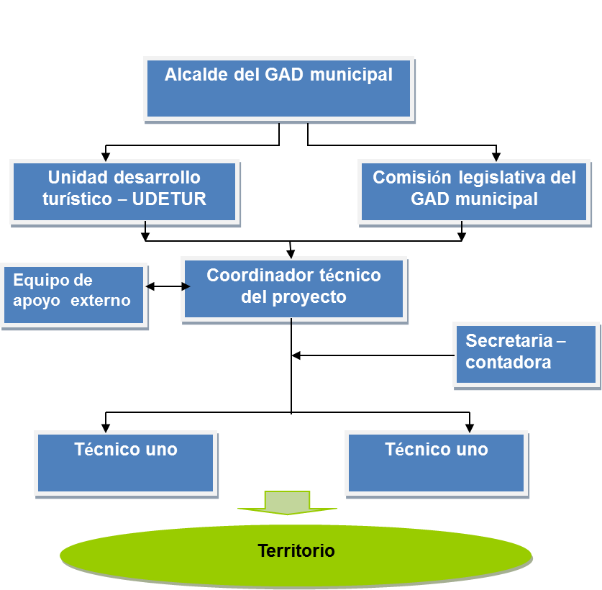

6.2. Acuerdos institucionales
Describir los convenios y asocio con el sector público y privado que se vinculan con el proyecto

6.3. Cronograma valorado (cronología de su ejecución por medio de las actividades, establecida en tiempos específicos)
Resultados | Actividad | Inversión | Tiempo / Trimestre
Resultados | Actividad | Inversión | I | II | II | IV
1. Resultado | 1.1. Actividad
1. Resultado | 1.2. Actividad
1. Resultado | 1.3. Actividad
1. Resultado | 1.4. Actividad
2. Resultado | 2.1. Actividad
2. Resultado | 2.2. Actividad
2. Resultado | 2.3. Actividad
2. Resultado | 2.4. Actividad
3. Resultado | 3.1. Actividad
3. Resultado | 3.2. Actividad
3. Resultado | 3.3. Actividad
3. Resultado | 3.4. Actividad

- ESTRATEGIA DE SEGUIMIENTO Y EVALUACIÓN
7.1. Monitoreo de la ejecución
El equipo de gestores debe proponer internamente el procedimiento a implementar en el logro de lo programado y la estrategia de articulación y correspondencia con el VINCOPP.
7.2. Evaluación de resultados e impactos
Aplicable al término del proyecto y como lo va a realizar. En procura de demostrar con las evidencias y los indicadores la consecución de los resultados programados con el proyecto.
7.3. Actualización de la línea de base

- ANEXO
8.1. Personal dedicado al proyecto
a) Gestor del proyecto
Apellidos y Nombres | Título Profesional | Carga Horaria afectada al proyecto | Unidad Académica | Carrera
b) Docentes participantes del proyecto
No | Nombre del  docente | Título profesional | Carga horaria Semanal | Carga horaria total en el proyecto | Unidad Académica | Carrera
c) Listado de alumnos y alumnas que participan en el proyecto
No. | Nombres | Carrera | Nivel/año
. 8.2. Contraparte y cooperación
Nombre de la Institución | Responsable | Cargo | Dirección | Teléfono | E mail
8.3. Participación de los beneficiarios del proyecto
No | Nombre del dirigente | Dirección | Teléfono

NOMBRE Y FIRMA DE RESPONSABILIDAD DEL DOCENTE:

NOMBRE Y FIRMA DE RESPONSABILIDAD DE VISTO BUENO DE VINCOPP:

Formulario desarrollado con la asistencia técnica de Iván Gordillo, docente de la UTMACH

